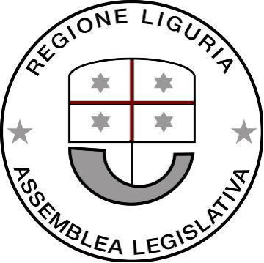 | 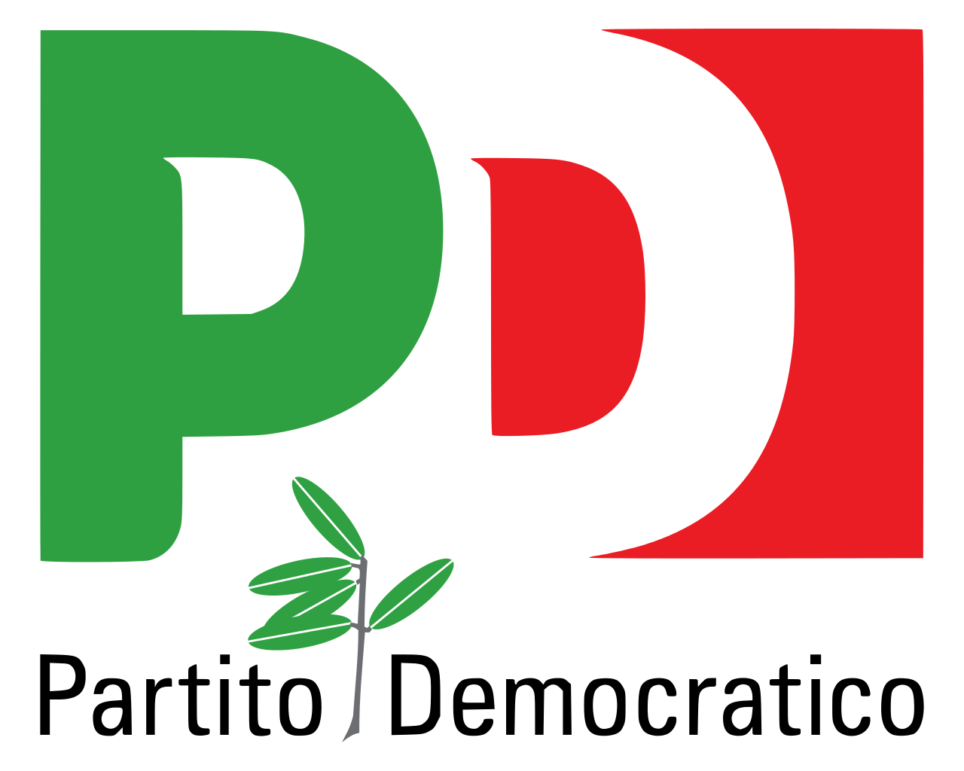  Gruppo Consiliare  Partito Democratico - Articolo Uno

ASSEMBLEA LEGISLATIVA DELLA LIGURIA

Genova, 29 giugno 2021

Al Signor Presidente
dell’Assemblea Legislativa
della Liguria

Prot. XI/2021/288 lg

INTERROGAZIONE A RISPOSTA IN AULA

Oggetto: Sul progetto per la realizzazione del metanodotto Sestri Levante-Recco DN400 e opere connesse

Il sottoscritto Consigliere regionale,

Visto che il progetto per la realizzazione del metanodotto Sestri Levante-Recco DN400 e opere connesse in provincia di Genova di cui all'avvio del procedimento VAS presentato in data 23 maggio 2019 riguarda la nuova linea principale con partenza da Casarza Ligure ed arrivo a Sori.

Dato che una porzione del progetto presentato ricade nei terreni di proprietà di alcune aziende agricole del territorio di Ne, ultimi presidi esistenti in un'area di difficile coltura ed, al contempo, di valore sotto l'aspetto pesistico;
Rilevato che alcune delle aree interessate dal progetto in esame, conservano i tipici terrazzamenti della Val Graveglia, mentre le fasce sono coltivate ad uliveto. Anche il resto del versante interessato dal tratto di metanodotto verso valle, intercetta una considerevole parte di terreni coltivati da parte dell'azienda in pieno uliveto e la realizzazione dell'infrastruttura determinerebbe non solo il temporaneo inutilizzo, ma potrebbe crearne danno duraturo in una zona fragile sia a livello paesistico, sia per la presenza di terrazzamenti e zone di microfrane e piccoli smottamenti;
Ricordando che la zona in oggetto è vitale per la salvaguardia del giusto equilibrio tra uomo-natura-coltivazione;
Ricordato inoltre che la realizzazione dell'infrastruttura, a ridosso dell'abitato, genera diverse preoccupazioni sia per la salute sia per l'evidente riduzione di valore dei terreni e delle unità immobiliari interessate;

Preso atto che in forza di quanto presentato, a causa della realizzazione di detta infrastruttura verrebbe ad istituirsi un'area di vincolo di inedificabilità collegata alla costituzione di servitù coattiva;

Sottolineato che peraltro, nella zona in esame, è evidente che la posa della futura condotta sia a distanza di poche decine di metri da fabbricati di civile abitazione (effettivamente dimore di famiglie);

Visto che si pone, inoltre, in adeguato risalto, nonostante le rassicurazioni di coloro che hanno presentato il progetto, che vi è un concreto rischio danno idrogeologico dettato dal taglio degli alberi: un disboscamento ritenuto necessario al passaggio della condotta.

Dato che occorre altresì considerare che i comuni interessati dal progetto verranno coinvolti sia dalle aree di cantiere sia dagli adeguamenti della viabilità all'accesso di dette aree da parte delle maestranze di lavoro.

INTERROGANO IL PRESIDENTE DELLA GIUNTA
E L’ASSESSORE COMPETENTE

per sapere:

se è stato valutato oggettivamente l’impatto ambientale di questo progetto e se gli esigui ristori offerti alle aziende e alle famiglie del luogo siano effettivamente adeguati rispetto ai pericoli e alle svalutazioni economiche ai quali questi ultimi saranno sottoposti

F.to

Luca Garibaldi

